武汉大学2017-2018第一学期高等数学B1期末试题A
1、（6分）求极限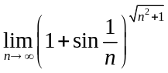
2、（6分） 求极限: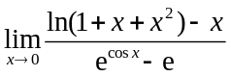
3、（9分）计算反常积分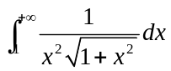.
4、（6分）设函数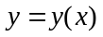有方程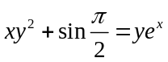所确定，求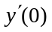.
5、（10分）（1）求齐次线性微分方程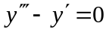的通解；
（2）给出非齐次线性微分方程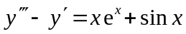的特解形式。
6、（10分）函数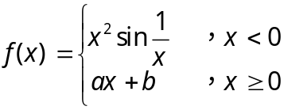可导，其中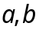为常数，求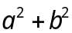.
7、（9分）考虑参数方程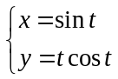，求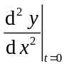.
8、（12分）设函数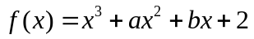在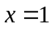和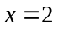处取得极值.
（1）试确定与的值；
（2）求出函数的拐点；
（3）证明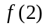是极小值。
9、（9分）设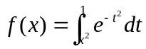，计算定积分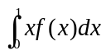.
10、（9分）已知曲线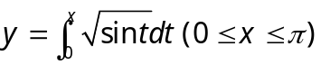.求该曲线的弧长.
11、（9分）求由曲线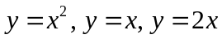所围成的图形的面积.
12、（5分）设函数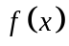在区间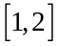上连续，在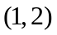 内可导，且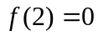. 证明：至少存在一点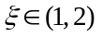使得
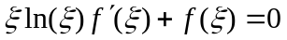.

武汉大学2017-2018第一学期高等数学B1期末试题A解答
1、（6分）求极限
解 (1) 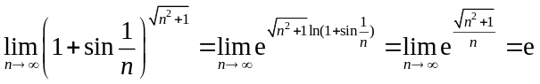 6分
2、（6分） 求极限:
(2) 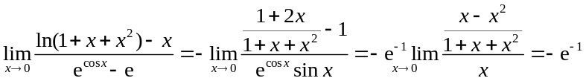 6分
另解：
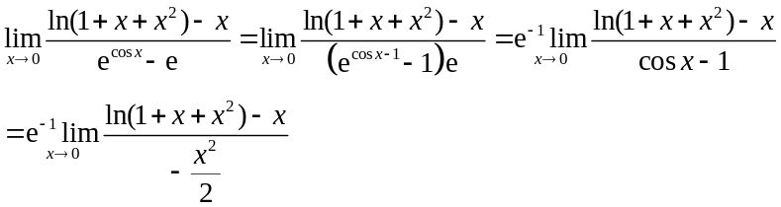 3分
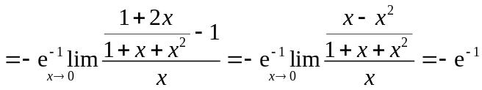 6分
3、（9分）计算反常积分.
解：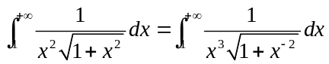 5分
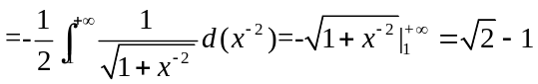 9分
另解：令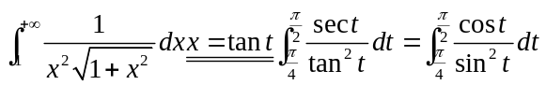 5分
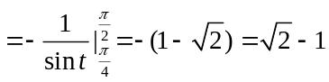 9分
4、（6分）设函数有方程所确定，求.
解：方程两边关于求导得 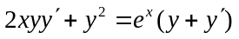（1） 4分
由方程知 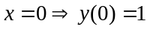 由（1）得 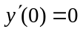 6分
5、（10分）（1）求齐次线性微分方程的通解；
（2）给出非齐次线性微分方程的特解形式。
解：（1）由得其特征方程为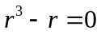，有特征根：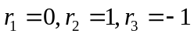，故方程的通解为 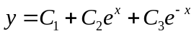 6分
（2）由于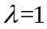是齐次方程的特征根，而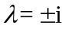不是齐次方程的特征根，因此，非齐次方程的特解可令为：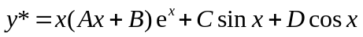 10分
6、（10分）函数可导，其中为常数，求.
解：
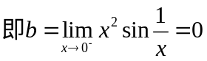， 4分
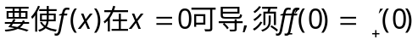，
即 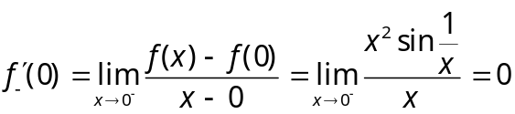
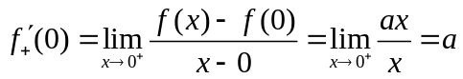，
，故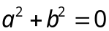. 9分
7、（9分）考虑参数方程，求.
解：由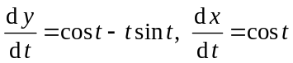 故有 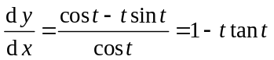 5分
此外， 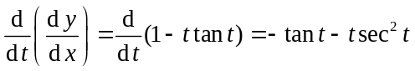 所以有
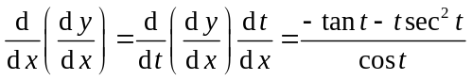，代入得 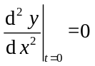. 9分
8、（12分）设函数在和处取得极值.
（1）试确定与的值；
（2）求出函数的拐点；
（3）证明是极小值。
解（1）函数处处可导，有导函数 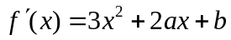. 由设函数在和处取得极值可知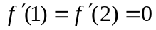,
即，因此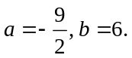 4分
（2）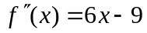，得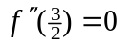
当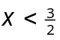时，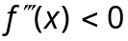，当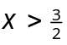时，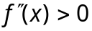，（或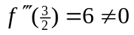）
故曲线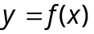有拐点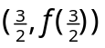（或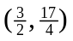）改变符号 8分
（3）因为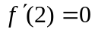，且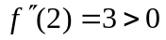(或当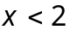时，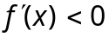，当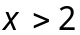时，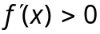)， 因此，是极小值. 12分

9、（9分）设，计算定积分.
解： 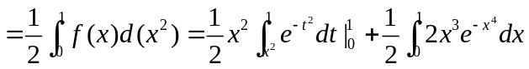 6分
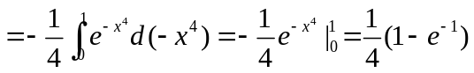 9分
10、（9分）已知曲线.求该曲线的弧长.
解 由弧长公式知该曲线的弧长为
6分
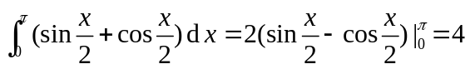 9分
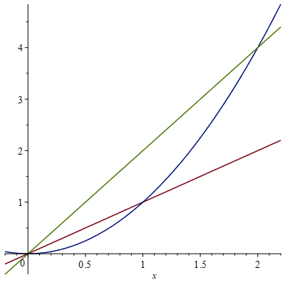
11、（9分）求由曲线所围成的图形的面积.
解：易求得三条曲线有三个焦点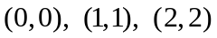，如图. 由此可的图形面积的积分表示： 2分
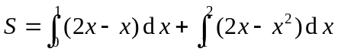 6分
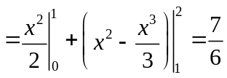 9分
12、（5分）设函数在区间上连续，在 内可导，且. 证明：至少存在一点使得
.
证明：做辅助函数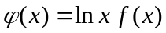，显然在区间上连续，在 内可导，且有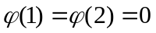. 由罗尔定理， 至少存在一点使得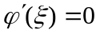，即


